La historia de la Filosofía según Heidegger
En la Introducción a Qué es la Metafísica, obra escrita por Heidegger en 1949, el filósofo confiesa que su propósito es “preparar la superación de la Metafísica”. Ésta, debido al "olvido del ser", ha pensado sólo al ente, sin llegar a aquello que hace que el ente sea, al ser.
En su visión de la historia de la Filosofía, a la cual considera el eje central de la historia toda de Occidente, el anuncio nietzscheano de la "muerte de Dios" y la caída en el nihilismo ocupa un lugar de suma importancia. Otro tanto ocurre con el auge de la Tecnología que caracteriza al siglo XX. Para Heidegger, ambos fenómenos tienen su origen en el olvido del ser, el acontecimiento central de la historia de la Metafísica. Éste nos ha conducido al nihilismo y la tecnocracia.
El hombre es el "animal metafísico" y su comprensión del ser no es sólo un tema de reflexión de intelectuales sino el factor determinante de la relación del hombre consigo mismo, con los demás y con el mundo.
El siguiente cuadro presenta, en forma esquemática, la concepción heideggeriana de la historia de la Filosofía. Debajo del mismo se encuentra una breve explicación.
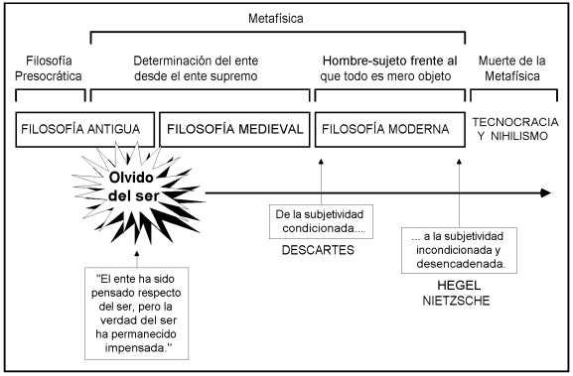
Los primeros filósofos vislumbraron el misterio del ser. En ese sentido podemos afirmar que los filósofos presocráticos estuvieron más cerca del ser que los filósofos posteriores. Entre ellos y el ser no mediaba la Metafísica. Esa época juega, dentro de la concepción heideggeriana de la historia de la Filosofía, el papel del "paraíso perdido".
La Metafísica piensa al ente en cuanto ente. Pero al ente sólo se lo comprende a la luz delser (el ente es "algo que es"). Y la Metafísica no centra su atención en ese fundamento, dejando de ese modo en la penumbra al fundamento último de la Metafísica. Este "olvido del ser" (olvido de la diferencia entre ser y ente) se encuentra, según Heidegger, en toda la historia de la Metafísica. "En la historia del pensamiento occidental y, sin duda, desde sus mismos inicios, el ente ha sido pensado respecto del ser, pero la verdad del ser ha permanecido impensada."
En la Metafísica Antigua y Medieval el "ente supremo" determinaba al ente. Aquél podía ser el Bien de Platón, el Motor Inmóvil de Aristóteles o el Dios cristiano. En cambio, en laFilosofía Moderna —que pone al hombre como sujeto frente al cual todo es mero objeto— el ente es pensado desde la subjetividad del sujeto.
De Descartes a Hegel y Nietzsche, pasando por Kant, la Filosofía pasa de la afirmación de una subjetividad condicionada a la de una subjetividad desencadenada. Con Descartes la substancia deja de ser el fundamento de la verdad y su lugar es ocupado por el sujeto. Hegeltraspasa los límites que Kant había puesto a la subjetividad humana y transforma el ego cogito cartesiano en su "sujeto absoluto". Con Nietzsche la subjetividad se desencadena de otro modo. El sujeto destrona al Dios cristiano, a su Metafísica y a su Moral, y logra de este modo una libertad absoluta para encarar la tarea de dar él mismo sentido y valor a las cosas. Ambos, Hegel y Nietzsche, llevan la filosofía de la subjetividad a su máximo grado de desarrollo.
Lo que sobreviene no es sino la consecuencia de lo anterior. El olvido del ser nos ha llevado hasta aquí. La tecnocracia y el nihilismo son la expresión de la subjetividad desencadenada y de la muerte de la Metafísica. El hombre trata de llenar el vacío que generó el olvido del ser con la fabricación en serie, la ininterrumpida producción técnica. El Universo se ha reducido al mero stock de materias primas. La Técnica nos ha permitido dominar el mundo pero el precio que hemos debido pagar para ello ha sido muy grande: ocultar nuestro ser y alterar nuestra relación con las cosas. El nihilismo es la consecuencia del "desmoronamiento del mundo suprasensible", llamado por Nietzsche la "muerte de Dios". Heidegger entiende que este desmoronamiento también tiene su raiz en el "olvido del ser"

